Tarea : Números ( semana del 6 al 10 Junio)
Instrucciones: Ejercitemos número 8 siguiendo las intrucciones de esta guía.

Tarea . semna del 6 al 10 Junio , cuenta los elemntos de cada conjunto , pinta solo los que tienen 9 ele

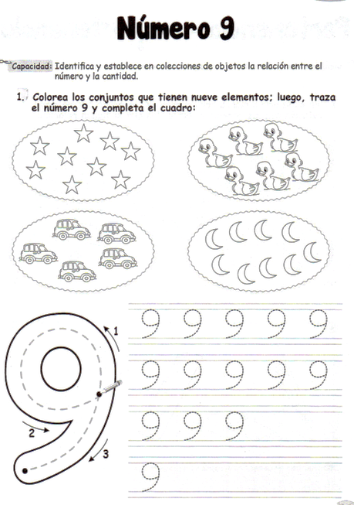
Tarea : Números , semana del 6 al 10 Junio
Instrucciones Completa esta guía siguiendo las instrucciones de cada ejercicio.

Tarea : semna del 30 Mayo al 3 Junio
Instrucciones: pinta las vocal U / u , encierra vocal u en la palabra escrita, ejercita escritura .

Tarea : semana del 6 al 10 Junio
Instrucciones: Escribe la vocal u , pinta solo los elementos que comienzan con sonido U.
Tarea : semana del 30 Mayo al 3 Junio
Instrucciones Ejercitación Mi cuerpo / Mi carita siguiendo las instrucciones .

